Pictogrammen voor het thema ‘Wie ben ik?’.
Pictogrammen om uit te leggen wie je bent en wat er bij je past helpen informatie en identiteit visueel te maken. Ze kunnen gebruikt worden om te laten zien wie iemand is, wat iemand leuk vind, wat iemand kan, hoe iemand zicht voelt of wat belangrijk is.
Deze pictogrammen ondersteunen zelfexpressie, communicatie en zelfvertrouwen. Ze kunnen worden ingezet in het onderwijs, de zorg, therapie en thuis om gesprekken over jezelf mogelijk te maken. Door eenvoudige en herkenbare symbolen zijn ze geschikt voor kinderen en iedereen die baat heeft bij visuele ondersteuning bij het vertellen over zichzelf.
- Ik

- Jij

- Wij

- Samen spelen
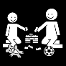
- Sport
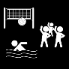
- Voetbal

- Zwemmen

- Dansen

- Kleuren
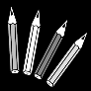
- Ogen

- Haar kammen

- Groot
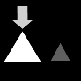
- Klein
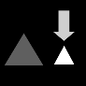
- Groeien
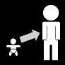
- Hobby’s

- Familie
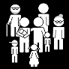
- Vrienden
 pg
- Dik

- Dun

- Papa
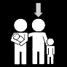
- Mama
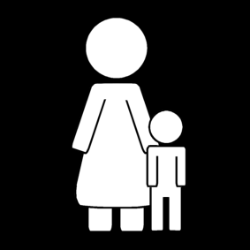
- Broer
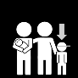
- Zus
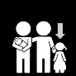
- Opa

- Oma

- Jongen / man

- Meisje / vrouw

- Ouders


